**2024“外研社·国才杯”“理解当代中国”全国大学生外语能力大赛英语笔译大赛 报名通知**

**作者：鞠囡囡**

**一、赛事简介**

2024“外研社·国才杯”“理解当代中国”全国大学生外语能力大赛以习近平新时代中国特色社会主义思想为指导，深入贯彻党的二十大精神，落实立德树人根本任务，推动“三进”工作纵深发展，为国家培养更多有家国情怀、有全球视野、有专业本领的高水平国际化人才，提高新时代我国国际传播人才自主培养能力，服务国家参与全球治理、推动构建人类命运共同体。

本赛事引导当代大学生理解当代中国，将习近平新时代中国特色社会主义思想的学习与高阶翻译能力培养有机融合，通过考查对习近平新时代中国特色社会主义思想关键术语和中华思想文化术语的翻译及阐释、对不同文体语篇特点的把握、对相关翻译策略及原则的运用，增强学生国际传播意识，增进对其基本规律的理解，进一步提升外译能力，助力构建中国特色话语体系，为培养胸怀祖国、政治坚定、业务精湛、融通中外、甘于奉献的高端“中译外”翻译人才作出贡献。

1. **大赛内容**

笔译赛题考查**汉英翻译能力**，涵盖习近平新时代中国特色社会主义思想核心内容，涉及经济建设、政治建设、文化建设、社会建设、生态文明建设等领域的重要话题，包括习近平新时代中国特色社会主义思想关键术语和中华思想文化术语的翻译及阐释、中国时政文献语篇翻译、文学作品选篇翻译、视频字幕翻译等。部分赛题素材选自《习近平谈治国理政》第一卷、第二卷、第三卷、第四卷和党的二十大报告等。

**三、参赛资格**

普通高等学校全日制在校本科生、硕士研究生

获得往届“外研社·国才杯”“理解当代中国”全国大学生外语能力大赛国赛冠、亚、季军的选手不得继续参加该语种该赛项比赛。

**四、校选赛相关事宜**

**1. 报名方式（选手必须完成以下两步才能参赛）：**

**第一步：大赛官网“选手自主报名”：**

请前往大赛官网（https://ucc.fltrp.com/）**“选手报名/参赛”**页面进行注册报名。

再点击**“英语组笔译赛项”**进行报名。

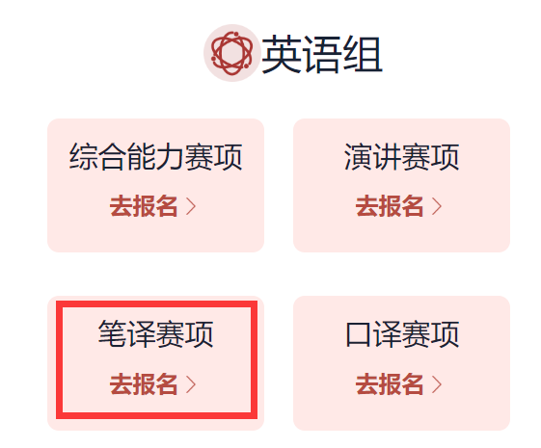

**第二步：加入我校赛事QQ群：**群内随时发布比赛相关讯息。

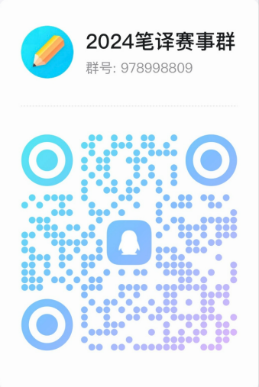

**2. 报名时间：**

即日起至2024年10月6日截止**（选手必须完成上述两步才能参加比赛）**

**3. 比赛时间：**

初赛时间：2024年10月13日16:00--18:00

（比赛具体地点确定后，QQ群内通知）

1. **比赛题目：**

**习近平新时代中国特色社会主义思想关键术语和中华思想文化术语翻译及阐释若干题、英译汉(非文学翻译)1篇、汉译英(非文学翻译)1篇。**

线上初赛赛题由大赛组委会提供。

**5. 奖项设置：**

比赛设校级奖项；成绩优异的选手经指导教师团队培训、选拔，有机会代表我校参加2024年该赛事山东省复赛。

**五、备赛资源：**

大赛组委会提供了官方备赛资源，请参赛同学关注官网：https://ucc.fltrp.com/resources/english.html，查阅所需信息。

**欢迎大家踊跃报名参赛！**